# *C:\Users\Kobayashi\AppData\Local\Microsoft\Windows\INetCache\Content.Word\Chain_Command_Block.pngC:\Users\Kobayashi\AppData\Local\Microsoft\Windows\INetCache\Content.Word\Repeating_Command_Block.pngC:\Users\Kobayashi\AppData\Local\Microsoft\Windows\INetCache\Content.Word\Impulse_Command_Block.png*Prullen met

# COMMAND BLOCKS

*Programmeer je Minecraft-wereld met het krachtigste blok ever!*

|  |  |
| --- | --- |
| Is dit wel iets voor mij? | Met dit documentje leer je werken met command blocks in Minecraft. Wil je leren hoe je stapels koeien maakt en automatisch slijmpjes vangt, dan is dit iets voor jou. Bouw je liever eigenhandig kastelen en steden waarin niets automatisch gebeurt, dan is dit niks voor jou… |
| Wat moet ik al kennen? | Je moet al kunnen Minecraften: blokjes hakken, bouwen, vliegen,…  Je snapt dat een computer nauwkeurige instructies nodig heeft om hem te laten doen wat jij wil.  Je bent niet bang van een Engels woordje. |
| Wat heb ik nodig? | Goesting om iets plezant te bouwen. En een computer met Minecraft versie 1.9 of hoger.  Je hebt geen eigen server nodig, het is zelfs makkelijker om in je eigen wereld (singleplayer) op je eigen computer te experimenteren. Command blocks zijn bijzonder krachtig spul: met een ‘fout’ commando kan je zonder moeite iedereen in je wereld om zeep helpen. Dat vind niet iedereen altijd even leuk… |
| Is dit wel echt nuttig? | Je leert logisch nadenken en doorbijten om werelden te kunnen bouwen die niet mogelijk zijn met ‘gewone’ blokken. Als dat niet nuttig is, dan is het zeker plezant, en als het plezant en leerzaam is, dan is het zeker nuttig ☺  Bovendien leer je, zonder dat je het misschien door hebt, verschillende concepten kennen die ook in andere programmeertalen voorkomen. |

## Commando’s in minecraft

Commando’s zijn tekst-instructies om iets in je Minecraft wereld te laten gebeuren. Commando’s zijn bijzonder krachtig, daarom kan je niet zomaar overal alle commando’s uitvoeren:

* In multiplayer werelden kan je enkel commando’s geven als je ‘operator (**op**)’ bent;
* In singleplayer dien je **cheats** aan te zetten.

Experimenteer eerst in een aparte testwereld voordat je (al dan niet per ongeluk) je coolste wereld om zeep helpt: maak een **nieuwe wereld**, **superflat**, in **creative mode** met **cheats** ingeschakeld.

Commando’s kan je ingeven in het chatvenster dat verschijnt als je de toets ‘**t**’ indrukt. Als je gewoon wat tekst typt, dan stuur je een berichtje naar alle spelers in de wereld. Dit is nog geen commando:

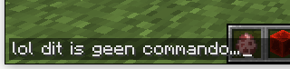

Als je tekst met een **/** (**slash**) begint dan denkt Minecraft dat je een commando wil uitvoeren (**Tip** – je hoeft niet eerst ‘**t**’ te typen, je kan meteen met een **/** beginnen):



Hmmm, stomme Minecraft… **/lol** is blijkbaar geen geldig Minecraft commando:

Wat zijn dan wel geldige commando’s? Je vindt een lijst op:

* <http://minecraft.gamepedia.com/Commands> - (Engels)
* <http://minecraft-nl.gamepedia.com/Commando%27s> – (Nederlands)

Minecraft.gamepedia.com is een **wiki:** dat is een webpagina waarop iedereen zelf veranderingen mag aanbrengen. Een groepswerkje met kei-veel mensen dus. Je zal zien dat lang niet alle informatie vertaald is in het Nederlands. Vind je dat niet leuk? Dan kan je altijd zelf helpen om de pagina’s te vertalen! Om alvast wat Engels te oefenen hebben we voor de tekeningetjes Minecraft in het Engels ingesteld ;-)

Tijd voor een simpel commando: met **/say** kan je een bericht naar iedereen sturen:

 

## Command blocks

Commando’s telkens zelf ingeven is leuk als je wil oefenen met typen. Zou het niet geweldig zijn als er een blokje zou bestaan dat commando’s kan uitvoeren zo vaak je wil? Je raadt het al: dat is precies wat een **‘command block’** doet! Krachtig spul krijg je niet zomaar: command blocks vind je niet terug in je inventaris (inventory), zelfs niet in creative mode. Je moet eerst een commando ingeven om jezelf een command block te geven:

**/give *jouwspelersnaam* command\_block**

(*jouwspelersnaam* vervang je uiteraard door jouw spelersnaam…)

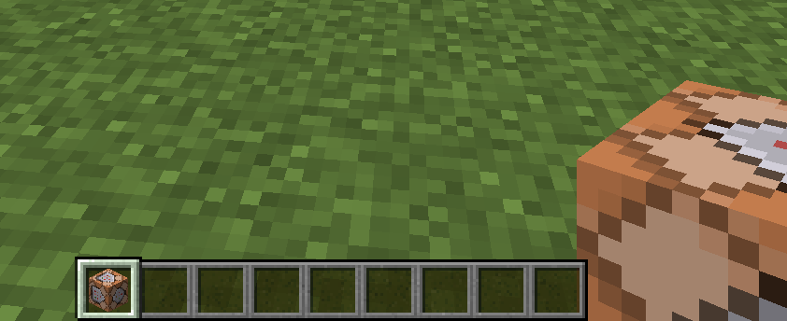

Voila, we zijn vertrokken! Plaats een command block en klik er op. Er verschijnt een scherm waarin je het command block kan instellen:

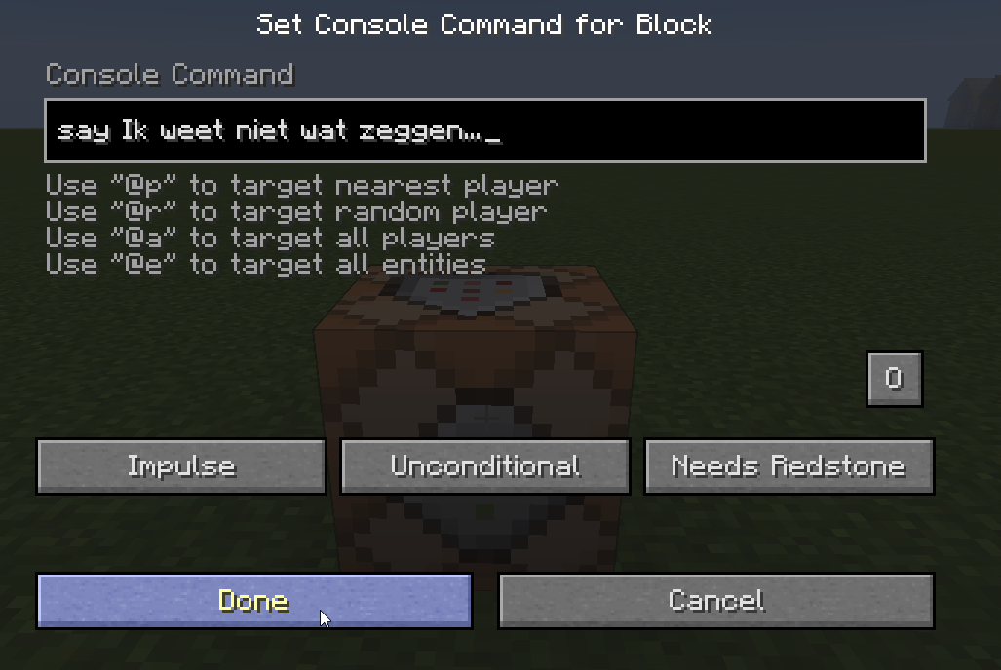

Bovenaan kan je het commando ingeven. Je merkt dat je de slash (/) vooraan niet hoeft in te geven (maar het mag wel).

Het commando wordt pas uitgevoerd als je een redstone signaal aan het command block geeft. Dat kan bijvoorbeeld door een drukknop erop te plaatsen. Hiervoor dien je de **SHIFT-toets** ingedrukt te houden. Telkens je de knop indrukt zal het commando uitgevoerd worden:

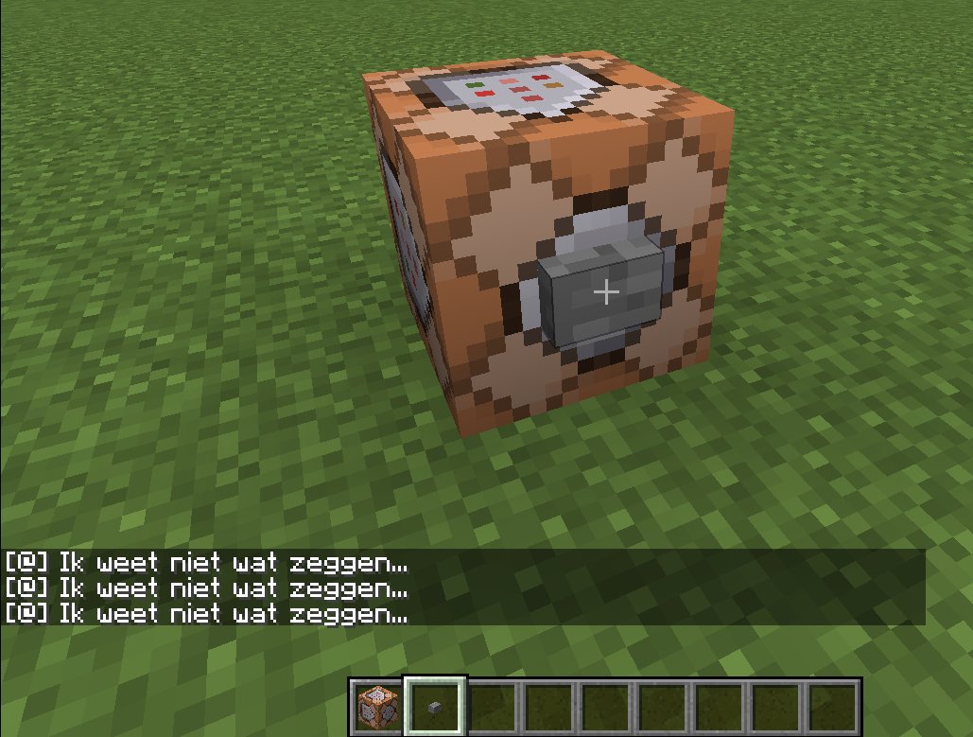

Pat-pat, goed gedaan! Je eerste werkende command block is een feit! We schakelen een vitesse hoger…

## Waar ben ik?

Vaak wil je een specifieke plek gebruiken in een commando, bijvoorbeeld als je jezelf naar ergens wil teleporteren of om te kijken of er achter het hoekje een creeper staat. Uitdrukkingen zoals ‘naar ergens’ en ‘achter het hoekje’ begrijpt Minecraft niet. Je dient exacte posities te gebruiken. Minecraft is een 3D-spel. Hierdoor heb je 3 getallen nodig om een plek in de wereld aan te duiden. Getallen die een positie aangeven noemt men **coördinaten** en worden meestal aangeduid met **x**, **y** en **z**. In Minecraft gebruikt men volgende afspraak:

|  |  |
| --- | --- |
| [File:Coordinates.png](http://hydra-media.cursecdn.com/minecraft.gamepedia.com/5/51/Coordinates.png) | **X** geeft aan hoe ver je in het Oosten of Westen bent. Plekken in het verre Oosten hebben een hoge x-coördinaat. Plekken in ‘The Far West’hebben een lage x-coördinaat;  **Y** geeft aan hoe hoog je bent. Hoe groter je y-coördinaat, hoe hoger je bent;  **Z** geeft aan of je in het Noorden of Zuiden bent. Plekken in het Zuiden hebben een hogere z-coördinaat dan plekken in het Noorden. |

**Extra leesvoer –** <http://minecraft.gamepedia.com/Coordinates>

### U bevindt zich hier

Druk op **F3** om een hoop rommel op je scherm te toveren:

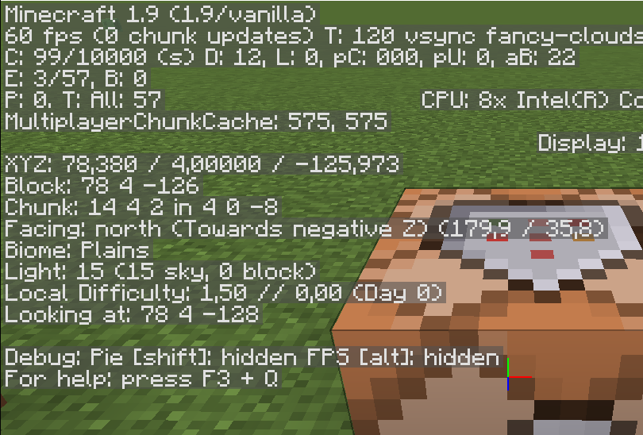

Je kan nu zien waar je zelf bent (**‘XYZ: 78,380 / 4,00000 / -125,973’** in dit voorbeeld) en op welke coördinaten het blok staat waarnaar je kijkt (**‘Looking at: 78 4 -126’** in dit voorbeeld). Dit gaan we gebruiken in een commando om onszelf te teleporteren in de lucht.

### Beam me up, Scotty!

We gebruiken het **tp** commando met een X (1ste getal) en Z (3de getal) waar we nu al staan, maar we overdrijven een beetje met de Y (2de getal). Eerst effe zo testen – opgelet, waarschijnlijk heb jij andere coördinaten nodig:

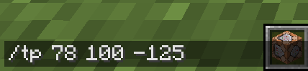

Als alles goed ging heb je net een leuke vlucht achter de rug! Klaar om dit commando in een command block te gieten? Daar gaan we: plaats een command block en herhaal het tp command:

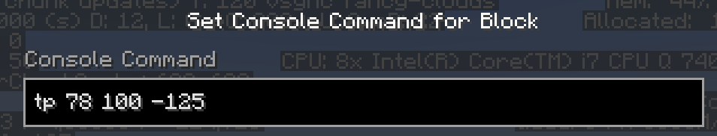

Drukknopje erop, klik en… Daar ga je!

Not!

Hmmm… Command block kapot? Daarnet werkte het toch?

### If broken it is, fix it you should!

Debug tijd! Klik nogmaals op het command block. In het ‘Previous Output’-vakje vind je terug waarom het command niet werkte:

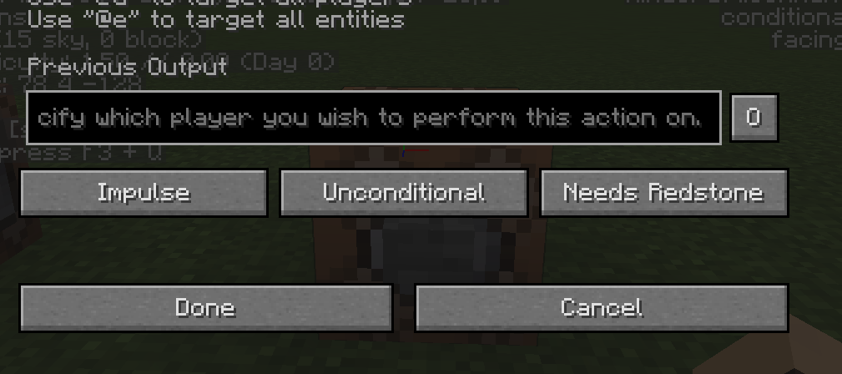

Het **tp**-command wist blijkbaar niet wie of wat er geteleporteerd moest worden, dit moet je mee in het commando vermelden:

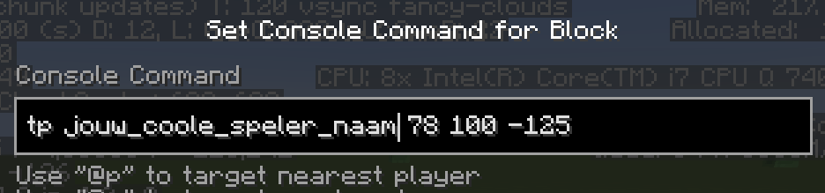

Opnieuw testen. Nu zou het wel moeten werken!

Maar wacht even… Wat gebeurt er als iemand anders op de drukknop zou klikken? Dan wordt **jij** naar de plek getransporteerd! Jouw spelersnaam staat immers in het commando! Dat kan handig zijn om jezelf bijvoorbeeld automatisch naar je huis te teleporteren als er iemand op de deurbel drukt. Makkelijk als Coolblue een pakje komt leveren.

### Het moeten niet altijd dezelfde zijn

Misschien wil je niet steeds jezelf teleporteren maar wel de speler die op de knop drukt? Daarvoor dient **@p**. Met **@p** wordt de dichtstbijzijnde speler bedoeld:

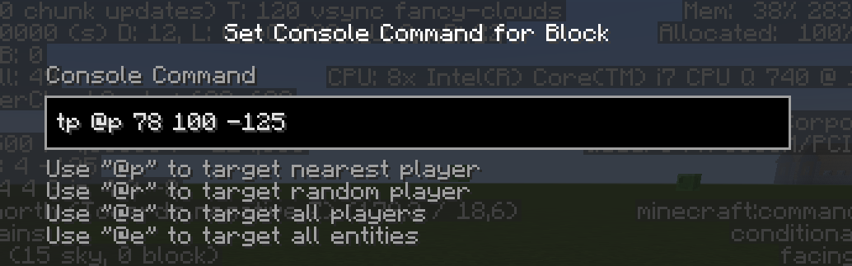

### Ik tilde er niet te zwaar aan

Soms ben je niet echt geïnteresseerd in de exacte coördinaten maar wil je bijvoorbeeld gewoon kunnen zeggen: “lanceer mezelf 100 hoger dan waar ik nu sta”. Daarvoor kan je de tilde-notatie gebruiken.

Een tilde is een golf-tekentje: **~**

Kijk even naar de eerste rij letters op je toetsenbord. In België hebben de meeste toetsenborden een AZERTY-opstelling. En die maken het niet makkelijk om tildes te typen. De ~ vind je rechts onderaan, op dezelfde toets als de + en de =. Om een tilde te type moet je

* **‘alt gr’** ingedrukt houden;
* op de toets **‘+ = ~’** drukken;
* beide toetsen los te laten;
* op **spatie** drukken.

Op een Mac gebruik je de toetsen Alt + Cmd + N. Een heel gedoe dus voor 1 tekentje…

**Tussendoortje**

**Programmeurs ♥ QWERTY**

Tildes zijn niet de enige tekens die ‘moeilijk’ te typen zijn op een AZERTY toetsenbord… Ook voor vierkante haakjes [] en accolades {} heb je de ‘alt gr’-toets nodig. Omdat deze tekens in veel programmeertalen gebruikt worden zullen programmeurs vaak een QWERTY-toetsenbord gebruiken, daarop kan je ~{[0-0]}~ typen zonder extra toetsen te gebruiken.

**Tip** – Wil je helemaal nerdy zijn? Gebruik dan een Dvorak-toetsenbord!

Als je een ~ gebruikt in een commando als X, Y of Z bedoel je eigenlijk de huidige X, Y of Z. Met ~20 bedoel je “20 meer”. Met ~-3 bedoel je “3 minder”. Om een speler “100 hoger dan zijn huidige positie” de lucht in te schieten kan je dus volgend commando gebruiken:

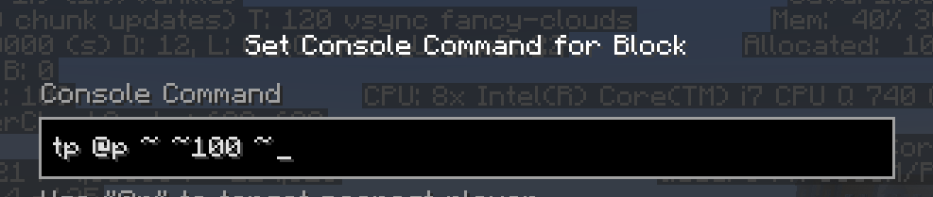

Verander X niet Doe bij Y 100 bij Verander Z niet  
 (omhoog dus)

## Targets selecteren

### Vastzittende slijmpjes

Natuurlijk kan je ook andere dingen teleporteren. ‘Dingen’ in Minecraft noemt men **entitities** (da’s Engels voor entiteiten, wat dingen betekent). In plaats van **@p** te gebruiken om de dichtstbijzijnde speler aan te duiden kan je **@e** gebruiken om entities aan te duiden. Pas op: spelers zijn ook entities!

Bouw een mooi hokje, onthoud de coördinaten van een punt in het midden en bouw een command block met volgend command (je dient waarschijnlijk andere coördinaten te gebruiken):

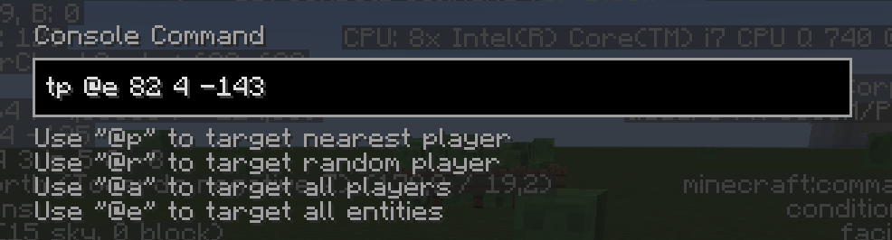

Cool! Nu vliegt echt wel alles in uw kot! Inclusief jezelf!

Gelukkig kan je ook filteren op eigenschappen van de entities door vierkante haken [] te gebruiken. Wil je bijvoorbeeld enkel slijmkubussen naar je hok sturen:

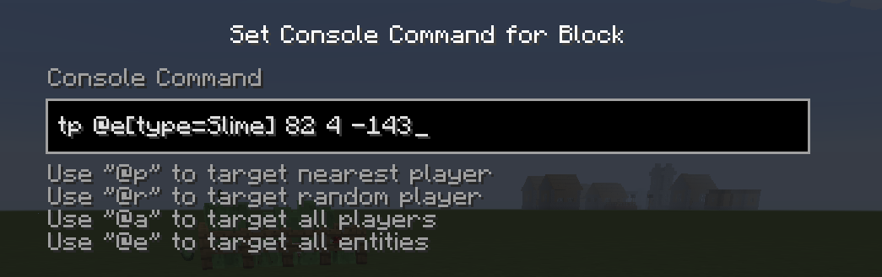

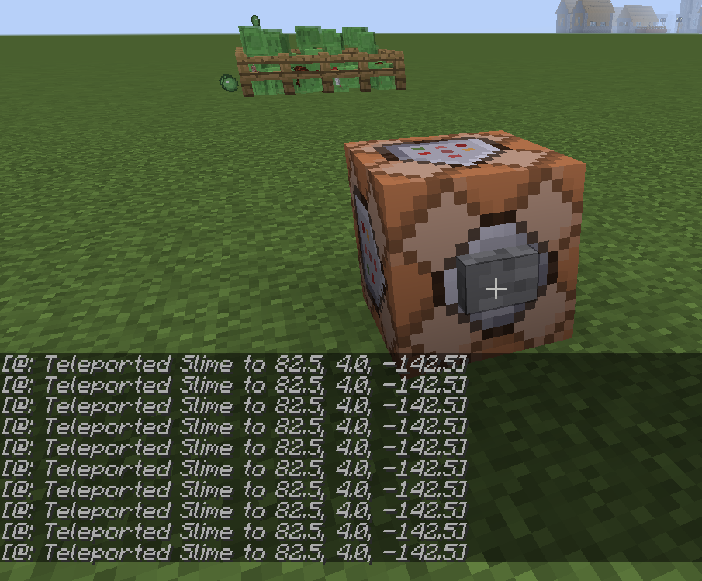

### Komt vrienden in den ronde, want ons vierkant is kapot

Het deel met de vierkante haken noemt men in Minecraft een **‘target selector’** (doelkiezer). Op <http://minecraft.gamepedia.com/Commands> vind je bij **‘Target selector arguments’** terug waarop je allemaal kan filteren. Wil je bijvoorbeeld alle varkens teleporteren die niet verder dan 1 verwijderd zijn van xyz-positie 87 4 -130 dan kan je volgend command gebruiken. De varkens zullen naar xyz 87 4 -139 geteleporteerd worden:

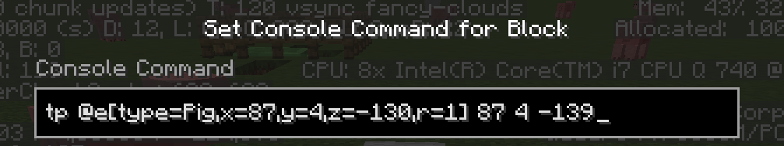

Teleporteer dicht bij XYZ 87 4 -130 naar XYZ 87 4 -139  
 enkel varkens niet verder dan 1 er vandaan

Uiteraard heb je geen zin om zelf heel de tijd op een knopje te staan drukken, dat kunnen die varkens gerust zelf doen!

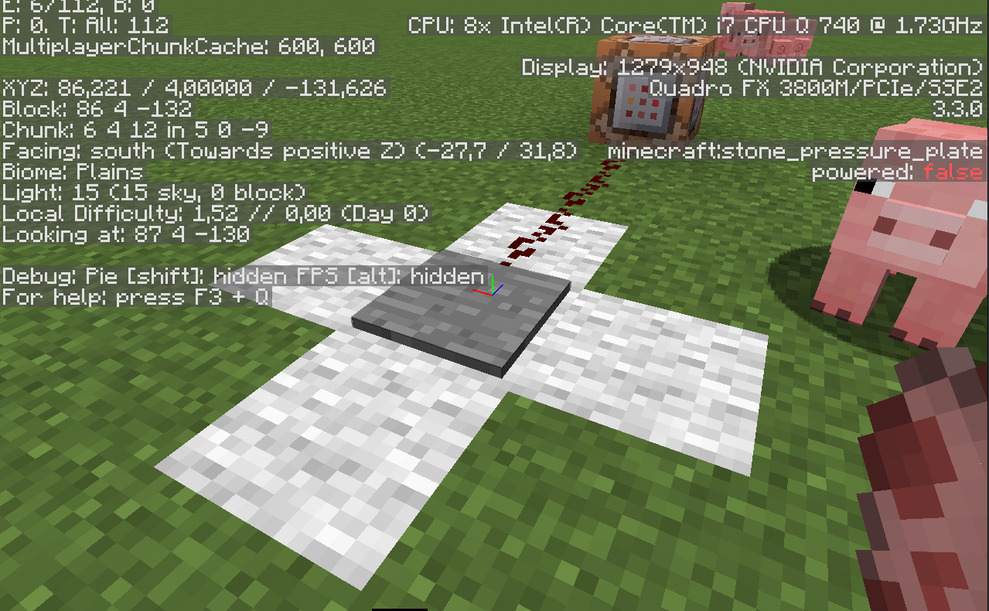

## Kippen van eigen kweek

Met het **summon** command kan je dingen in je wereld doen ontstaan. Let’s make a kip!

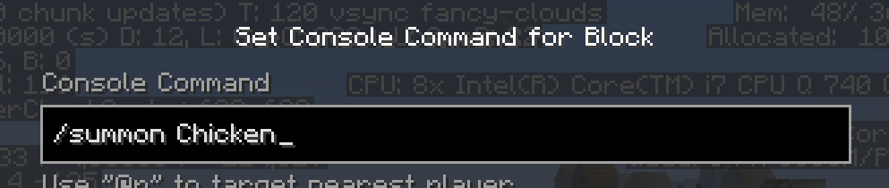 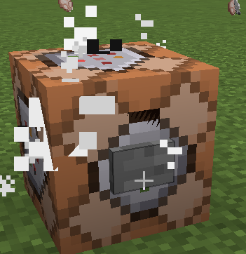

Oeps… Dat was niet zo diervriendelijk. Dat beest ontploft meteen omdat het op dezelfde plek als het command block gespawnd wordt. Gelukkig weten we hoe je ‘een beetje verder’ met tildes kan aanduiden:

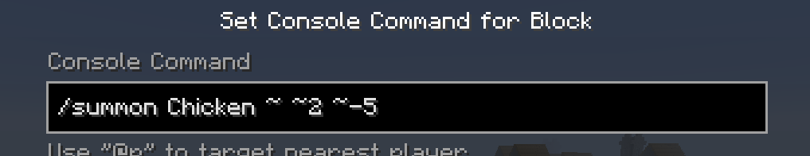 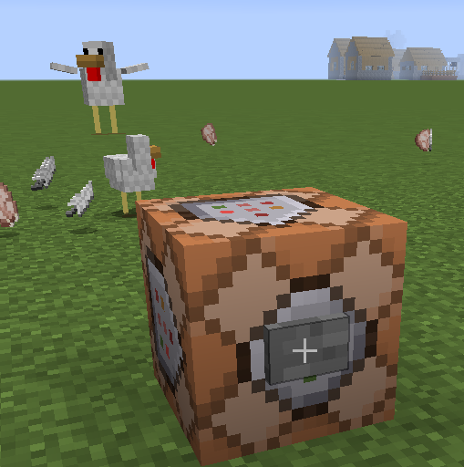

Daar gaat Gaia veel contenter mee zijn! Je merkt dat je telkens op de knop moet drukken om een kip te maken. Dat kan natuurlijk plezanter! Klik op het command block en verander het type van ‘Impulse’ naar ‘Repeat’:

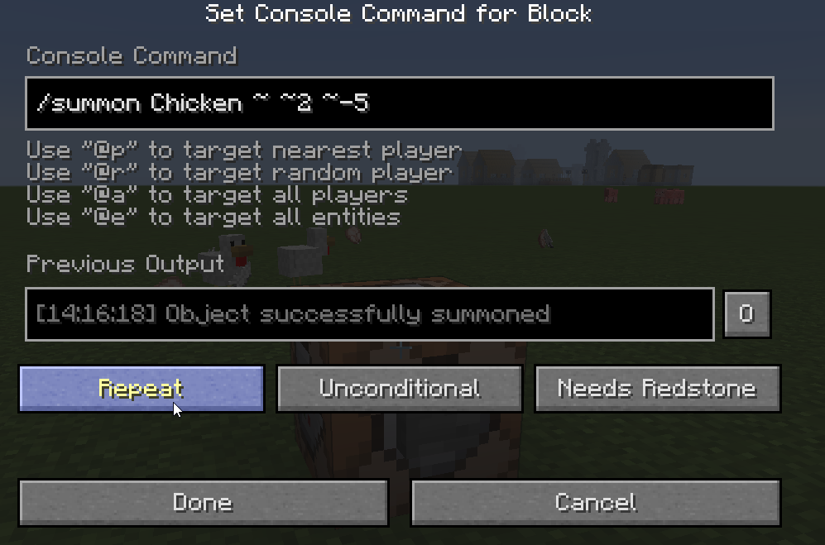

**‘Impulse’** command blocks voeren hun commando telkens uit wanneer het redstone signaal van uit naar aan gaat.

**‘Repeating’** command blocks voeren hun commando 20 keer per seconde uit zolang ze redstone signaal hebben. Now we’re tokking!

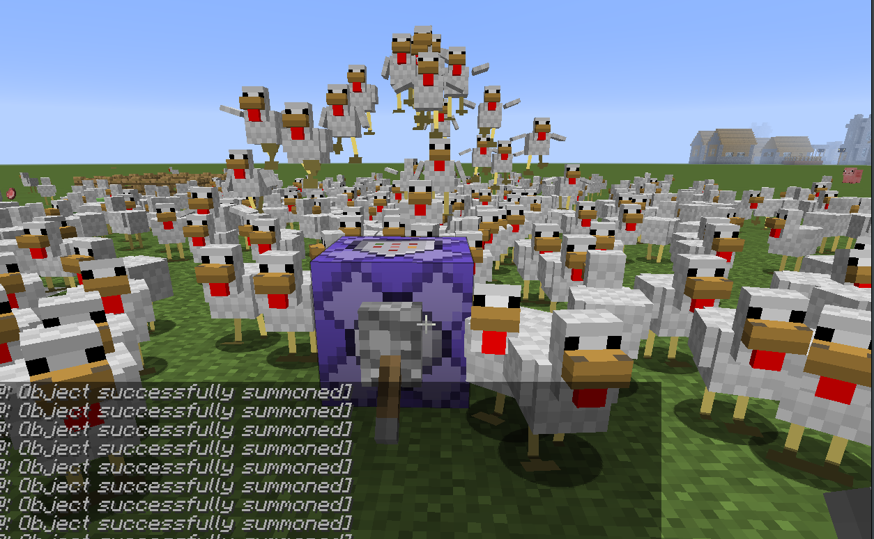

Wil je je wereld weer helemaal terug voor jezelf? Dan kan je volgend commando gebruiken:

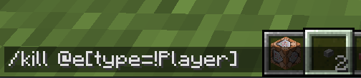

Hierin wordt een target selector gebruikt om alles te doden dat niet van het type ‘Player’ is. De ‘niet’ wordt met het uitroepteken aangeduid.

## Koeien gloeien in de wei

### Dingen beschrijven door tekst in te typen

Computers houden van duidelijke taal. Mensen houden van typen (sommigen toch). Hoe kan je door tekst te typen aan een computer duidelijk maken hoe een bepaald ding er moet uitzien?

Daarvoor dien je je aan **afspraken** te houden: het computerprogramma dat de tekst leest en de persoon of het computerprogramma dat de tekst schrijft dienen dezelfde opmaak te gebruiken. Vaak gebruikt men een formaat dat min of meer leesbaar is voor mensen en voor programma’s redelijk makkelijk is om te interpreteren.

Stel dat je een CoderDojo wil beschrijven met tekst: je moet een plaats, datum en een lijst met deelnemers opslaan. Elke deelnemer heeft een naam en e-mail adres. Welk formaat zou jij verzinnen?

(bedenktijd)

Natuurlijk mag je altijd je goesting doen, maar het is niet altijd het slimst om altijd alles zelf uit te vinden. Er bestaan reeds verschillende afspraken over hoe je dingen kan voorstellen met tekst. Als je je aan deze afspraken houdt is het ook makkelijker voor anderen om programma’s te maken die jouw gegevens begrijpen. Een veelgebruikt formaat is XML (Extensible Markup Language, wat zoveel betekent als ‘uitbreidbare beschrijvingstaal’). Dat zou er voor de beschrijving van een CoderDojo zo kunnen uitzien:

<CoderDojo Datum=”2016-03-19”>  
 <Deelnemers>  
 <Persoon Naam=”Adam” Email=”adam@paradijs.com”/>  
 <Persoon Naam=”Eva” Email=”eva@paradijs.com”/>  
 <Persoon Naam=”Appel” Email=”appel@fruitschaal.be”/>  
 </Deelnemers>  
</CoderDojo>

Redelijk leesbaar, niet? XML wordt echter **niet** gebruikt om dingen te beschrijven in Minecraft.

Om objecten te beschrijven in Minecraft wordt het JSON (Java Simple Object Notation) formaat gebruikt. Dit is een ding (object, entiteit,…) beschreven in JSON formaat:

{}

Als je ding eigenschappen heeft dan duid je dit aan door de naam van de eigenschap te typen, een dubbele punt en de waarde van de eigenschap. Een persoon met naam ‘Eva’ kan er dan als volgt uitzien:

{Naam:Eva}

Als je ding meerdere eigenschappen heeft dan gebruik je een komma om de eigenschappen van elkaar te scheiden:

{Naam:Eva,Email:eva@paradijs.be}

Dit is een lijst:

[]

Lijsten zijn meestal interessanter als er ook dingen inzitten. Een lijst met getallen kan er als volgt uitzien:

[1,1,2,3,5,8,13,21]

Een CoderDojo zou je dus als volgt kunnen beschrijven:

{  
 Wat:CoderDojo,  
 Datum:2016-03-19,  
 Deelnemers:[  
 {Naam:Adam, Email:adam@paradijs.com},  
 {Naam:Eva, Email:eva@paradijs.com},  
 {Naam:Appel, Email:appel@fruitschaal.be}  
 ]  
}

Om heel eerlijk te zijn: Minecraft houdt zich niet helemaal aan de officiële regels van [www.json.org](http://www.json.org), maar het lijkt er wel heel erg op…

### Tijd om een koe te maken

Entities (dingen, objecten,…) in Minecraft kan je een naam geven door de eigenschap “CustomName” in te vullen:

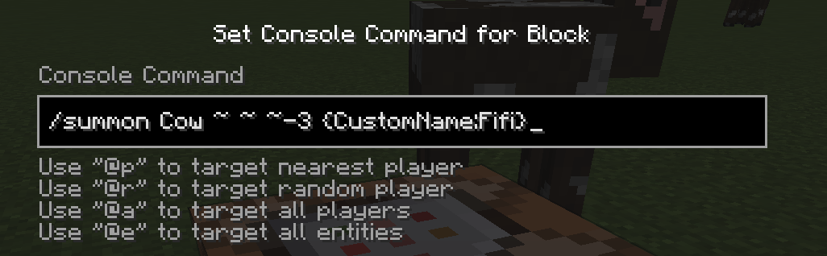 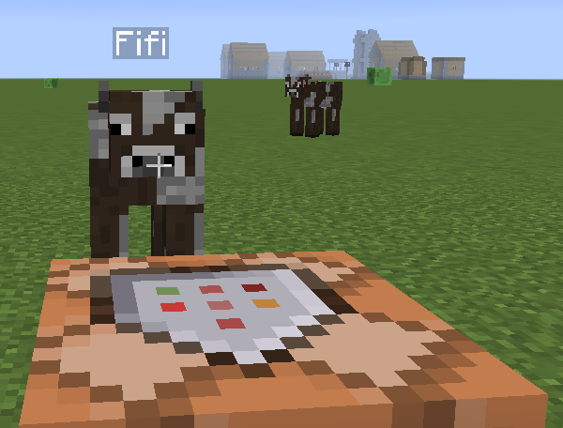

Wil je de koe ook nog laten gloeien, zet dan de eigenschap “Glowing” op 1:

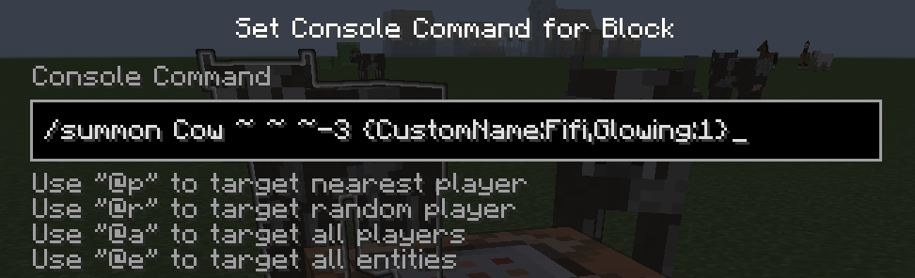 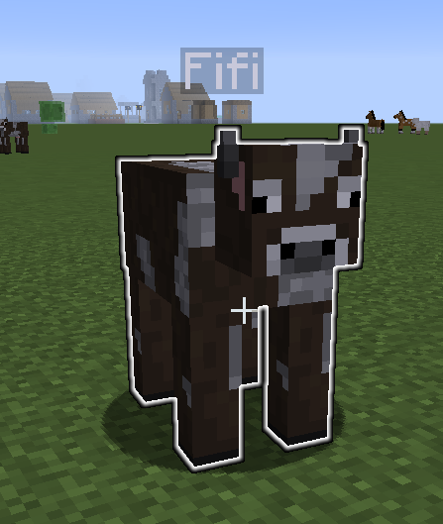

Wil je een komma gebruiken in de waarde van een eigenschap, zet dan de waarde tussen dubbele aanhalingstekens:

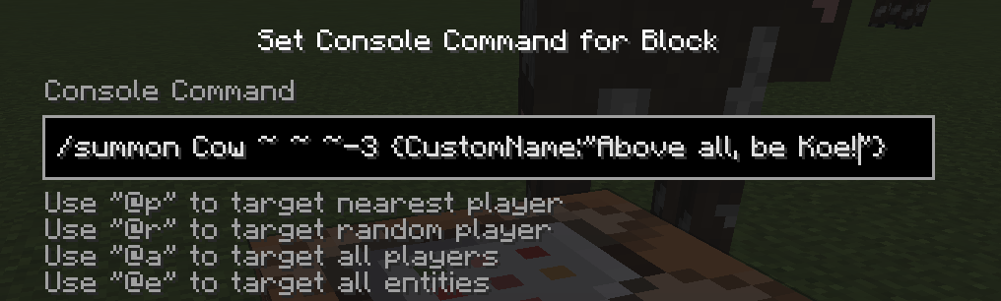

## Alle varkens zijn dieren

Hoe weet je welke eigenschappen je kan gebruiken? Dat zoek je best op! Voor een varken bijvoorbeeld (<http://minecraft.gamepedia.com/Pig#Data_values>):

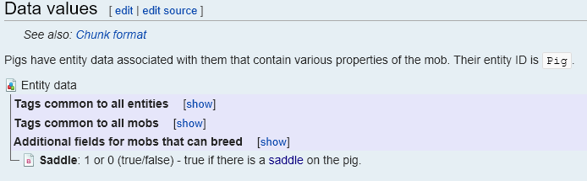

[](http://minecraft.gamepedia.com/File:Babypig.png?version=b8ed5a17a5a4ddf661fc7eac0ced5476)

Een varken heeft dus een eigenschap ‘Saddle’ waarmee je kan aangeven of het een zadel heeft of niet

Maar er is meer! Varkens zijn ‘mobs zijn die kunnen kweken (mobs that can breed)’. Hierdoor kan je bij een varken ook de eigenschappen ‘InLove’, ‘Age’ en ‘ForcedAge’ instellen:

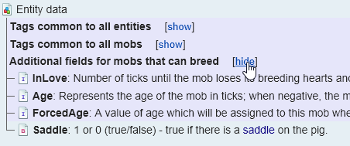

Da’s wel slim, want ook kippen, koeien,… zijn “mobs that can breed” en kunnen dus ook deze eigenschappen gebruiken:

|  |  |  |  |  |
| --- | --- | --- | --- | --- |
|  |  | **“mobs that can breed”**  InLove Age ForcedAge |  |  |
|  |  |  |  |  |
| … | [Babycow.png](http://minecraft.gamepedia.com/File:Babycow.png?version=bd62fbd00d4b6afac520a58941dc2959) | [Babychicken.png](http://minecraft.gamepedia.com/File:Babychicken.png?version=13fd2b8366a0ab7a73244c0d13c2920f) | [Babypig.png](http://minecraft.gamepedia.com/File:Babypig.png?version=b8ed5a17a5a4ddf661fc7eac0ced5476) | … |
|  |  | IsChickenJockey EggLayTime | Saddle |  |

Omdat **‘mobs that can breed’** ook gewone **‘mobs’** zijn kunnen ze ook de eigenschappen van gewone mobs gebruiken, zoals ‘Health’, ‘HurtTime’,…

|  |  |  |  |  |
| --- | --- | --- | --- | --- |
|  |  |  | **“mobs”**  Health HurtTime … |  |
|  |  |  |  |  |
|  |  | **“mobs that can breed”**  InLove Age ForcedAge | [Creeper.png](http://minecraft.gamepedia.com/File:Creeper.png?version=1f2f137c9f3e8379e30b60fd528139f7)  **Creeper**  powered  ExplosionRadius  … | … |
|  |  |  |  |  |
| … | [Babycow.png](http://minecraft.gamepedia.com/File:Babycow.png?version=bd62fbd00d4b6afac520a58941dc2959) | [Babychicken.png](http://minecraft.gamepedia.com/File:Babychicken.png?version=13fd2b8366a0ab7a73244c0d13c2920f) | [Babypig.png](http://minecraft.gamepedia.com/File:Babypig.png?version=b8ed5a17a5a4ddf661fc7eac0ced5476) | … |
|  |  | IsChickenJockey EggLayTime | Saddle |  |

Een Creeper **is geen** ‘mob that can breed’ en kan dus niet ‘InLove’. Een Creeper **is een** mob en kan dus wel ‘Health’ gebruiken. Een koe **is geen** Creeper en kan dus niet ExplosionRadius gebruiken.

Het stopt niet bij mobs. Helemaal bovenaan heb je nog ‘Entity’. Alles **is een** ‘Entity’, en daardoor **heeft** alles een ‘CustomName’ geven:

|  |  |  |  |  |
| --- | --- | --- | --- | --- |
|  |  |  |  | **“entities”**  CustomName Glowing Passengers … |
|  |  |  |  |  |
|  |  | ... | **“mobs”**  Health HurtTime … | [TNT.png](http://minecraft.gamepedia.com/File:TNT.png?version=8ba6ad0a5b55e398a36ddb0326e87456)  **PrimedTNT**  Fuse |
|  |  |  |  |  |
|  |  | **“mobs that can breed”**  InLove Age ForcedAge | [Creeper.png](http://minecraft.gamepedia.com/File:Creeper.png?version=1f2f137c9f3e8379e30b60fd528139f7)  **Creeper**  powered  ExplosionRadius  … | … |
|  |  |  |  |  |
| … | [Babycow.png](http://minecraft.gamepedia.com/File:Babycow.png?version=bd62fbd00d4b6afac520a58941dc2959) | [Babychicken.png](http://minecraft.gamepedia.com/File:Babychicken.png?version=13fd2b8366a0ab7a73244c0d13c2920f) | [Babypig.png](http://minecraft.gamepedia.com/File:Babypig.png?version=b8ed5a17a5a4ddf661fc7eac0ced5476) | … |
|  |  | IsChickenJockey EggLayTime | Saddle |  |

**Niet genoeg plek op een Scrabble bord voor zo’n woord…**

**Objectgeoriënteerd programmeren (OO)**

Dingen (objecten) beschrijven in een piramidesysteem waarbij soorten onderaan automatisch eigenschappen verkrijgen van een laagje hoger is een onderdeel van een programmeerstijl die ‘Objectgeoriënteerd programmeren (Object-orentied programming, afgekort OO)’ wordt genoemd.

Alvast een weetje om maandag de juf mee te imponeren ;-)

## Veestapel

Toevallig gemerkt dat alle ‘Entities’ een eigenschap ‘Passengers’ **hebben**? ‘Passengers’ betekent ‘passagiers’. Je kan dus alles in Minecraft passagiers geven!

‘Passengers’ is een lijst. Dit duid je dus een met vierkant haakjes.

Een lege lijst:

[]

Entities (objecten) duid je aan met accolades. Een lijst waarin 1 entity zit:

[{}]

Een entity is nogal vaag… In Minecraft duid je met de eigenschap **id** aan welk soort entity je bedoelt. Een kip duid je dus als volgt aan:

{id:Chicken}

Een lijst met 1 kip:

[{id:Chicken}]

Een lijst met 2 kippen:

[{id:Chicken},{id:Chicken}]

Een commando om een koe te spawnen met 2 kippen op haar rug:

summon Cow ~ ~ ~-3 {Passengers:[{id:Chicken},{id:Chicken}]}

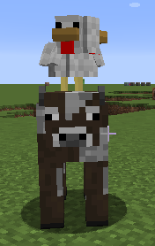

Een commando om een koe te spawnen met 1 varken op haar rug. Het varken heeft een kip op z’n rug:

summon Cow ~ ~ ~-3 {Passengers:[{id:Pig,Passengers:[{id:Chicken}]}]}

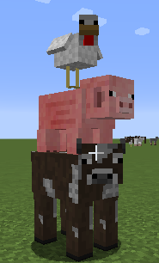

Makkelijk voor op de barbecue, een zichzelf bakkende kip!

summon Chicken ~ ~2 ~ {Passengers:[{id:PrimedTnt,Fuse:500}]}

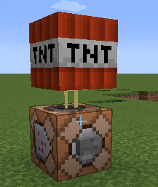

## Creepers tellen

### Testing 1-2-3

Creeper-alarmen zijn altijd handig. Teken een cirkantje (een vierkant-achtig-cirkeltje) en onthoud de coördinaten van het middelste blok. In dit voorbeeld is dat 145 3 -86:

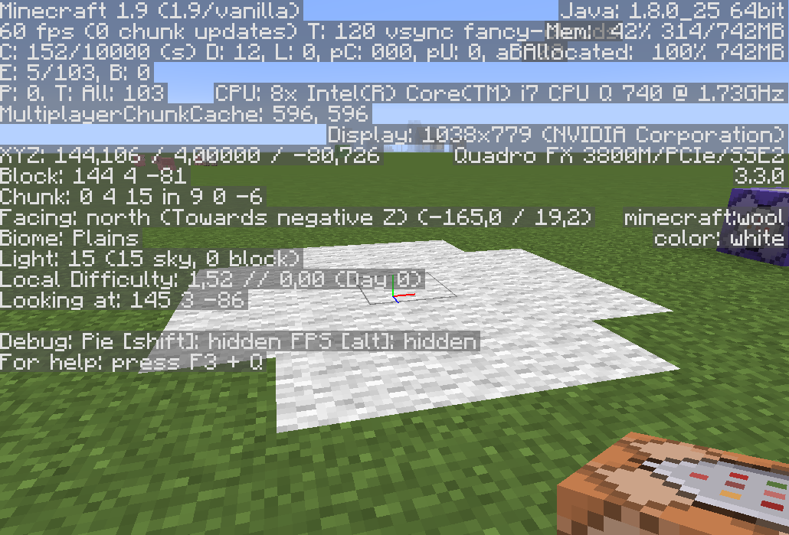

Had je al gemerkt dat er pijlen op command blocks staan? Plaats een repeating command block (paars) met daarachter een 2de command block:

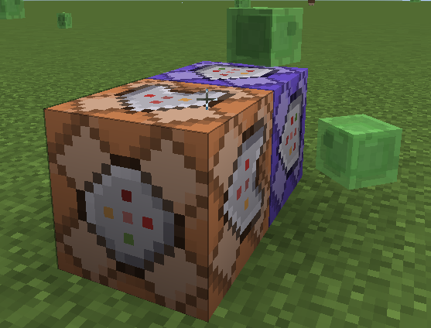

De bedoeling is dat we een berichtje sturen als er één of meer creepers in de cirkel (nu ja, cirkel…) staan.

Stel het 2de command block in om een berichtje te sturen. Stel het type in op ‘Chain’, ‘Conditional’, ‘Always Active’:

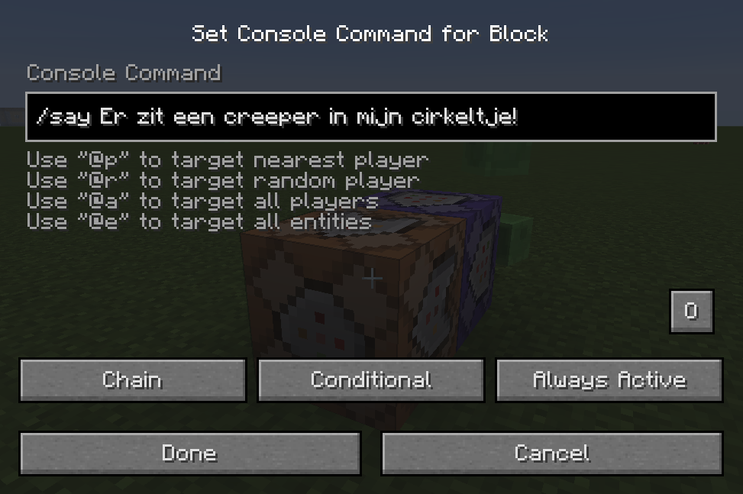

|  |  |  |
| --- | --- | --- |
| **Chain –** Het command block wordt uitgevoerd na het vorige command block. | **Conditional –** Het commando wordt enkel uitgevoerd als het vorige command block ‘waar’ of ‘gelukt’ is. | **Always Active –** Werkt ook zonder redstone signaal. |

Chain command blocks zijn groen:

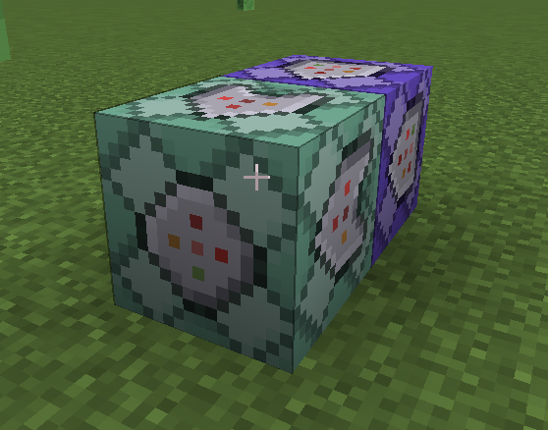

In het 1ste paarse repeating command block dienen we te testen of er een creeper in de cirkel staat. Dit kan met het **testfor** commando:

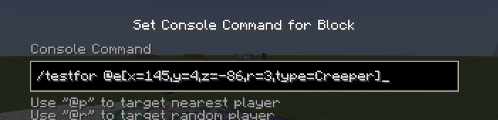

|  |  |  |  |  |
| --- | --- | --- | --- | --- |
| Test of er ‘iets’ is | Test op entities (alles dus…) | Maar gebruik een ‘target selector’ om preciezer te specifiëren wat je wil testen | Test enkel 3 ver van XYZ 145 4 -86 | Test enkel op Creepers |

Als alles goed gaat, dan wordt er een berichtje gestuurd als er een Creeper in de cirkel staat!

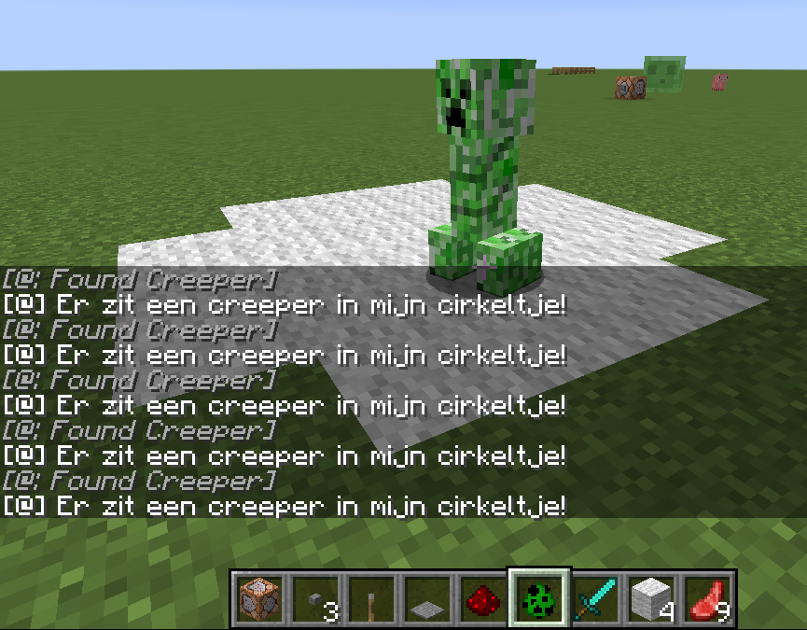

Als niet alles goed gaat dan heb je nog wat debug-werk ☺

### Combineren met redstone

Als een commando lukt dan zal een commmand block een redstone signaal uitsturen. Dit kan je opvangen met een comparator. Bij een testfor command is de sterkte van het signaal afhankelijk van het aantal entieties warbij het command lukte: hoe meer creepers in de cirkel, hoe sterker het signaal dus!

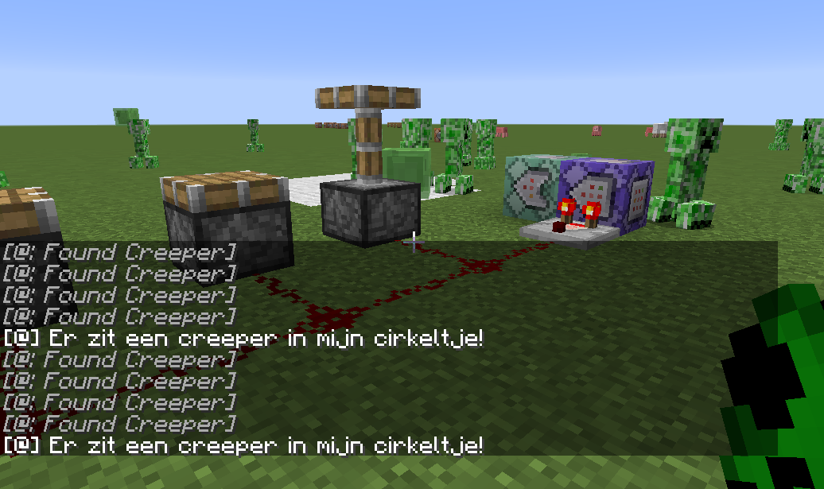

## Nu vooral zelf beginnen experimenteren!

Knap gewerkt, beloon jezef met een vuurwerk-command-block!

summon FireworksRocketEntity ~ ~ ~ {LifeTime:0,FireworksItem:{id:fireworks,Count:1,tag:{Fireworks:{Explosions:[{Type:0,Flicker:0,Trail:0,Colors:[16777215],FadeColors:[16777215]}]}}}}

Nu is het aan jou!

Met redstone en command blocks zijn de mogelijkheden eindeloos! Altijd al een deur willen maken die enkel opengaat voor koeien die Fifi heten? Niet langer een probleem dus!

**Have fun & be cool!**